Demande de note de calcul vissage ite sous toiture

Nom et Numéro client : Cliquez ici pour entrer du texte. Ref du chantier : Cliquez ici pour entrer du texte.
Nom et Numéro Secteur du commercial : Cliquez ici pour entrer du texte. Date de réponse souhaitée : Saisir la date
Etes-vous équipé du logiciel Profix ? ☐Oui ☐ Non

Géométrie (en mètres) :
Type de toit : ☐1 pan ☐ 2 pans ☐ 4 pans ☐ En mansarde

Longueur du bâtiment : Indiquez la cote m Largeur du bâtiment : Indiquez la cote m
Hauteur de faîtage : Indiquez la cote m Pente du toit : Indiquez la cote °
2nd pente de toit (si 4 pans ou mansarde) : Indiquez la cote m°
Débord du pignon : Indiquez la cote m Débord du long pan : Indiquez la cote m
Débord du faîtage (si 1 pan ) : Indiquez la cote m

Dans le cas d’une mansarde, veuillez indiquer en plus les valeurs suivantes par rapport au schéma :
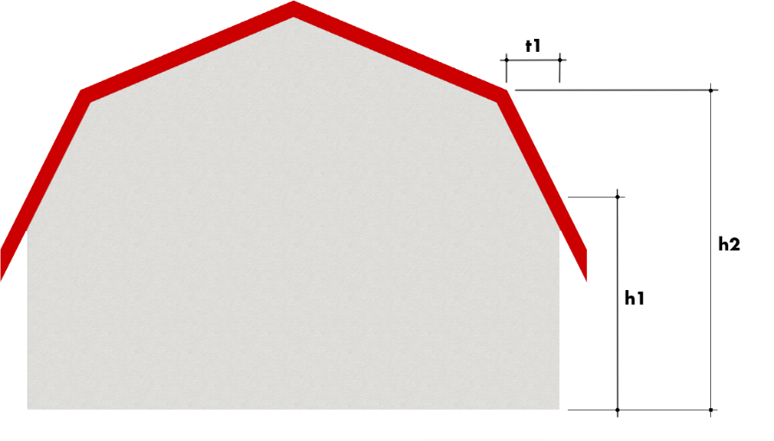
t1 : Indiquez la cote m
h1 : Indiquez la cote m
h2 : Indiquez la cote m

Charpente :
Type de pose : ☐ Directement sur chevrons
☐ Sur volige. (Épaisseur de la volige : Indiquez la cote mm)
Hauteur chevrons : Indiquez la cote mm Largeur chevrons : Indiquez la cote mm
Entraxe chevrons : Indiquez la cote mm
Type de bois :
☐ Bois massif ou
☐ Lamellé-collé homogène ou
☐ Lamellé-collé composé
Classe de résistance (C14 à C50 pour du bois massif et GL24_{(h ou c)} à GL32_{(h ou c)} pour du bois en lamellé collé) : Saisir la classe

Section de la contre latte : Indiquez la largeur mm * Indiquez la hauteur mm
Longueur (si déjà définie) : Indiquez la cote m
Classe de résistance (C14 à C50) : Saisir la classe

Entraxe liteaux : Indiquez la cote mm

Isolant :
Référence de l’isolant STEICO : Choisissez l'isolant Épaisseur : Indiquez la cote mm

Chargement :
Choisir un élément Indiquez la valeur si saisie manuelle daN/m²
Charges climatiques :
Adresse précise du chantier :
-rue : Indiquez le nom
-Commune/code postal : Indiquez le nom
-Altitude du site : Indiquez la valeur m

Rugosité du terrain : Choisir un élément (Obstacles au vent)
☐ : Présence de grille/crochets à neige

